CHRONOGRAMME DES CERCLES D’APPRENTISSAGE FRANCAIS Février 2015
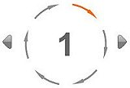 | 1. Préparation, 02/03/2015 - 08/03/2015  Semaine 0  Chaque professeur teste l’accès au wiki, choisi le mot de passe de sa classe puis visite les différentes pages du wiki afin d’informer rapidement son coordonnateur de difficultés éventuelles.  Les professeurs préparent leurs élèves à la participation au CA en clarifiant les responsabilités et compétences. Chaque classe s’exerce à travers la page de pratique du wiki et y poste un message.
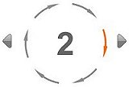 | 2. Introduction, 09/03/2015 - 15/03/2015  Semaine 1  Ouverture du “Cercle d’Apprentissage”  Chaque classe se présente en déposant à l’endroit prévu dans le wiki sa lettre du professeur et sa lettre de classe, puis en ajoutant des photos de la classe.
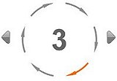 | 3. Questions, 16/03/2015 - 29/03/2015  Semaine 2-3  Question de classe  Chaque classe formule et dépose à l’endroit prévu dans le wiki, sa question sur le thème du Cercle d’Apprentissage.
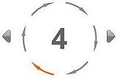 | 4. Recherche, 30/03/2015 - 26/04/2015  Semaine 4-5-6-7  Réponses aux questions  Chaque classe dépose à l’endroit prévu dans le wiki une réponse à chacune des questions posées par les autres classes du “Cercle d’Apprentissage” et déposées dans le délai spécifié.
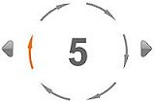 | 5. Compte-rendu, 27/04/2015 - 10/05/2015  Semaine 8-9  Production de résumé  Chaque classe passe en revue les réponses que sa question a reçues, puis synthétise ce qu’elle y apprend. Elle en fait un résumé en tirant des conclusions, rédige et dépose ce résumé à l’endroit prévu dans le wiki.
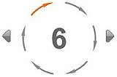 | 6. Clôture, 11/05/2015 - 17/05/2015  Semaine 10  Evaluation et adieux  Remplir le formulaire d’évaluation en ligne Questionnaire pour les élèves et les enseignants et déposer un message d’au revoir à l’endroit prévu dans le wiki. Le “Cercle d’Apprentissage” se referme.

www.globalteenager.org

